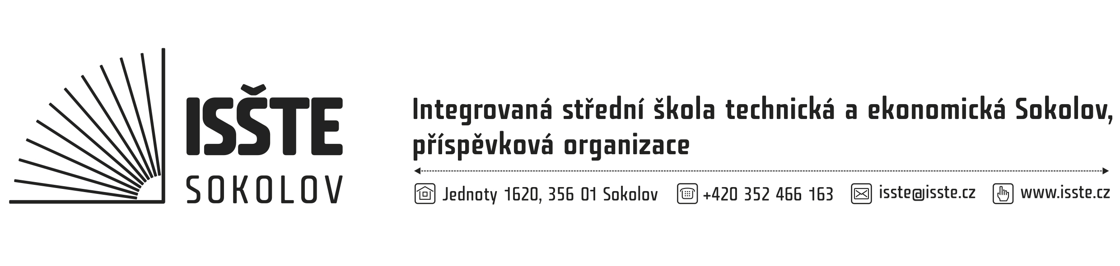

Objednávka

Redoza s.r.o.
Staré náměstí 27
356 01 Sokolov
IČ: 61168726
DIČ: CZ61168726

číslo: OBJM/22/S/012
dne: 18. 03. 2022
referent:
telefon:
e-mail:
IČ: 497 66 929
DIČ: CZ 497 66 929
č. účtu:
dodací lhůta: 25. 03. 2022

Jsme plátci daně z přidané hodnoty.
Na faktuře uvádějte číslo objednávky. Dodejte a fakturujte na adresu v záhlaví.
Při fakturaci je nutné vypisovat celý název školy.

Vážená paní, Vážený pane,

objednáváme u Vás provedení opakované zkoušky elektrických spotřebičů ve smyslu ČSN 33 1600 ed.2/Z2 v objektech školy (č. 701, 702, 703 a 704) a sportovní haly (č. 705) ISŠTE Sokolov, za předběžně stanovenou maximální cenu 75.000,00 Kč vč. DPH. Fakturace proběhne dle skutečně provedených prací.

Potvrzení objednávky dodavatelem:

…………………………………………………………….

Marek Makoň
technický pracovník ISŠTE Sokolov

